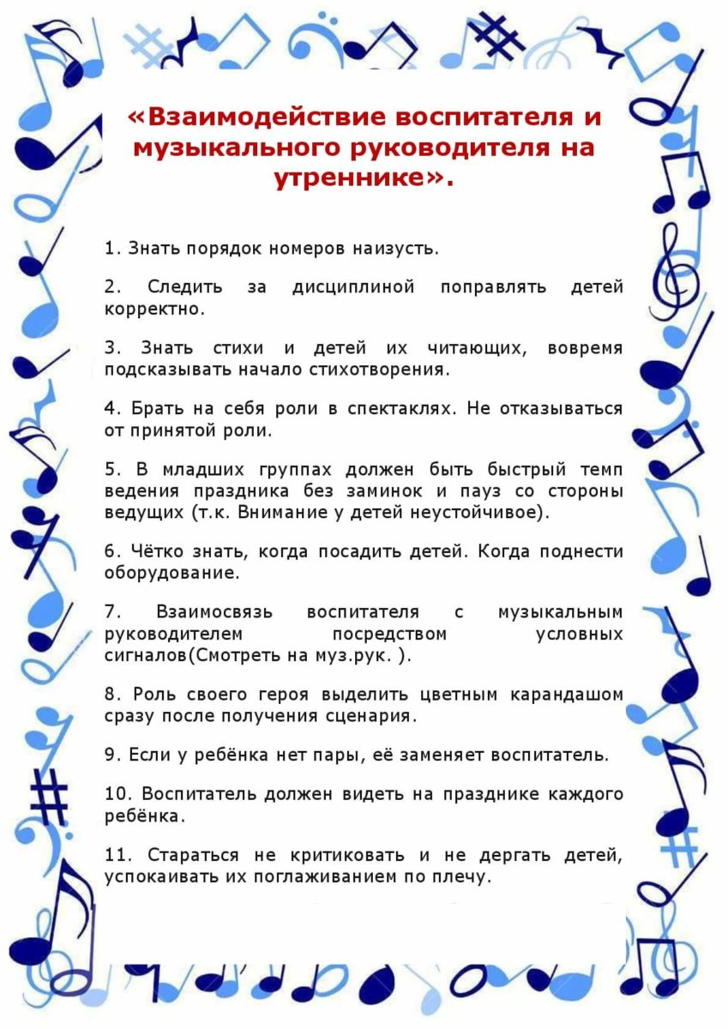

**Игра «Уважая себя, уважай других»**

*Цель:* развивать толерантное отношение к другим людям.

*Задачи:* формировать терпимое отношение к другим, их привычкам, взглядам, формировать готовность помогать другим и уметь принимать помощь от других; организовать условия для получения позитивного опыта толерантного взаимодействия.

*Методическое оснащение:* рассказ В.Осеевой «Просто старушка», чтение его по ролям

*Примерное содержание*

*Вводная часть*

Учитель: Вы слышали, наверное, такое выражение: «Если ты хочешь, чтобы с тобой обращались хорошо, обращайся с другими так же». Как вы понимаете его смысл? В чём секрет таких отношений? Почему многие люди придерживаются в отношениях с другими такого принципа: «Я не буду делать в отношении других то, что не позволил бы в отношении себя»?

(Проводится совместное обсуждение ответов.)

*Основная часть*

(Прочитайте по ролям рассказа В.Осеевой «Просто старушка» ).

По улице шли мальчик и девочка. А впереди них шла старушка. Было очень скользко. Старушка поскользнулась и упала.

- Подержи мои книжки! - крикнул мальчик, передал девочке свою сумку и бросился на помощь старушке. Когда он вернулся, девочка спросила его: - Это твоя бабушка?

- Нет, - ответил мальчик.

- Мама? – удивилась подружка.

- Нет.

- Ну, тётя? Или знакомая?